**Պատմություն**

**6-8-րդ հարթակներ**

**5-րդ շաբաթ**

Նախորդ դասին սովորեցինք՝

* **Երվանդունիներից** հետո կազմավորվեց **Արտաշեսյանների** թագավորությունը։ Այն կոչվեց **Արտաշեսի** անունով։
* Արաքսի ափին Արտաշեսը կառուցեց նոր մայրաքաղաքը՝ **Արտաշատ**ը։
* Հայաստանը հզորացավ Արտաշեսի թոռան ՝ **Տիգրանի** թագավորության ժամանակ։
* Հայքի/Հայաստան/ հիմնական թշնամին **Պարթևստանն** էր։
* **Տիգրանը** գրավեց մի քանի այլ երկրներ, մեծացրեց Հայքի տարածքները և ստեղծեց ծովից-ծով Հայաստան՝ ***Սև,Կասպից*** և ***Միջերկրական*** ծովերի մրջև։
* Տիգրանին ճանաչեցին **արքաների արքա**, որովհետև նրան էին ենթարկվում մի քանի երկրների թագավորներ։
* Ժողովուրդը նրան կոչեց **Տիգրան Մեծ։**

Տիգրանը կառուցեց նոր մայրաքաղաք՝ **Տիգրանակերտը**

***Արտաշեսյաններ (շարունակություն)***

Տիգրանին հաջորդեց նրա որդին՝ **Արտավազդը**։ Հայաստանը դեռևս շարունակում էր մնալ Հին աշխարհի ուժեղ պետություններից մեկը։

Արտավազդի ժամանակ Հայաստանի համար վտանգավոր թշնամի էր շարունակում մնալ **Հռոմեական կայսրությունը**։ Արտավազդը դաշինք էր կազմել Պարթևաստանի հետ՝ Հռոմի դեմ համատեղ հանդես գալու նպատակով։ Քրիստոսից առաջ 53թ-ին հայկական բանակը պարթևների հետ միասին հաղթեց Հռոմեական ականավոր Կրասոս զորավարին։ Կրասոսը սպանվեց այս մարտում։ Հայտնի է, որ երբ այս հաղթանակի մասին տեղեկությունը հասցրին Արտաշատ (Հայաստանի մայրաքաղաք), Հայաստանի և Պարթևաստանի արքաները միասին թատրոնում էին։ Ըստ հռոմեացի պատմիչների, թատրոնն ընդհատվել է՝ հաղթանակի մասին ուրախալի լուրը հայտարարելու համար։ Պարթևաստանի թագավորը Հայաստանում էր, քանի որ իր որդին ամուսնանում էր Արտավազդի քրոջ հետ։ Այնուահանդերձ, մոտ 20 տարի անց Քրիստոսից առաջ 34թ-ին Հռոմի զորավար Պոմպեոսը խաբեությամբ իր մոտ հրավիրեց Արտավազդին՝ իբր բանակցությունների, սակայն ձերբակալեց, ու սպանեց նրան։

«Արտավազդ« արքայի մասին է պատմում հայ գրող Հայկ Խաչատրյանի Արտավազդ պատմավեպը։

Արտավազդին հաջորդեց նրա որդի **Արտաշես Բ-**ն։ Հայաստանը դեռևս ուժեղ էր, **Արտաշեսը** հաջողությամբ դիմադրում էր Հռոմին և ցանկանում էր ստեղծել անկախ Հայաստան։ Սակայն հռոմեացիները Արտաշատ քաղաքում դավադրությամբ սպանեցին **Արտաշես Բ-ին**։ Նրա մահից հետո Արտաշեսյանների թագավորությունը թուլացավ և որոշ ժամանակ անց ընկավ Հռոմի ենթակայության տակ։ Քրիստոսի ծնունդից հետո 1 թվականը համարվում է Արտաշեսյան թագավորության անկման տարին։

**Հարցեր և առաջադրանքներ**

* Տանը շարադրեք Արտաշեսյան դինաստիայի անկման մասին մեր անցածը։
* Ուշադրություն դարձրեք հետևյալի վրա՝
  + Ի՞նչ գործունեություն էր ծավալել Արտավազդը երկիրը Հռոմի պաշտպանելու համար։
  + Ի՞նչ ավարտ ունեցավ Կրասոսի արշավանքը։
  + Ի՞նչ սովորեցիք հին Հայաստանում թատրոնի գոյության մասին։
  + Ի՞նչպես ավարտվեց Արտաշեստյանների դինաստիան։

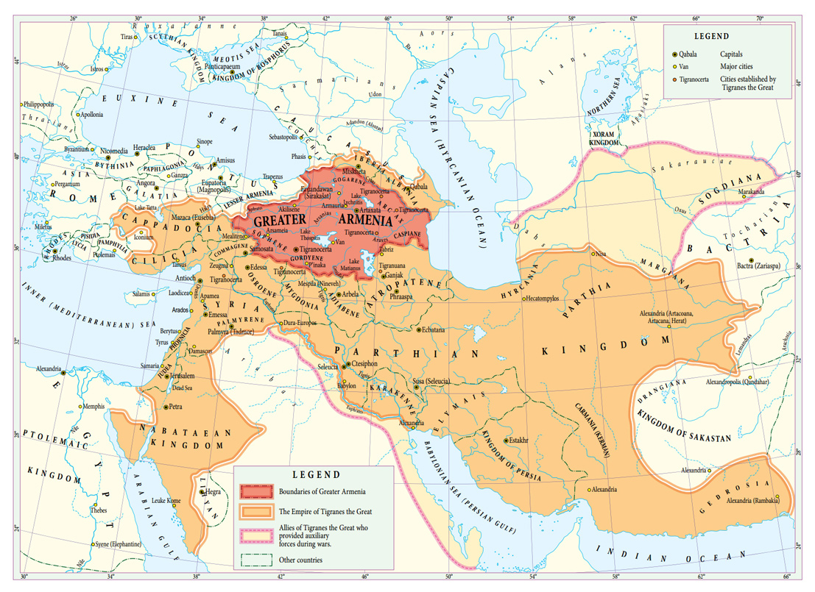

**Զրույցներ հայոց պատմությունից**

**«Պատիվը բարձր է կյանքից» - Արքաներից արքա Արտավազդ Բ**

Մեր թվարկությունից առաջ, 37 թվականին Հայաստանի թագավորն էր Հայոց արքաների արքա, Տիգրան Մեծի որդի՝ **Արտավազդը։** Նա շատ քաջ էր, ազնիվ, խելացի ու շատ էր նվիրված իր երկրին**։**  Այդ ժամանակ՝ Հռոմի տիրակալը **Մարկոս Անտոինոս**ն էր։Նա գրավել էր **Եգիպտոսը** և ամուսնացել Եգիպտոսի թագուհի **Կլեոպատրայի** հետ։ Անտոնիոսը շատ ուժեղ, փառասեր և դաժան մարդ էր։ Նա ուզում էր գրավել Հայաստանը։ **Խորենացին** գրում է, որ Անտոնիասին ամենից շատ հետաքրքրում էին Հայաստանի ոսկիները և ոսկեձույլ աստվածները։ Սակայն ուժով Հայաստանը գրավել չէր հաջողվում։

* Դու պարթևապաշտ ե՛ս, քանի որ Հռոմին չես օգնում և պարթևների դեմ կռվում - հայոց արքային մեղադրում է Անտոնիոսը։
* Ես ո՛չ պարթևապաշտ եմ, ո՛չ էլ հռոմեապաշտ, - պատասխանում է Արտավազդ թագավորը։ - Ես **հայապա՛շտ** եմ։ Ես ցանկանում եմ Հռոմի և Պարթևստանի միջև լինել խաղաղության ամրոց։

Անտոնիոսին այդ պատասխանը դուր չեկավ։ Եվ նա որոշեց դիմել խաբեության։

3 տարի անց, Անտոնիոսը բանակցելու նպատակով Արտավազդին և իր ընտանիքին հրավիրում է խնջույքի։ Խնջույքի ժամանակ նա ձեռբակալում է բոլորին և տանում Եգիպտոս՝ Կլեոպատրայի մոտ։

* Ինչպե՞ս վարվեմ քեզ հետ,- հարցնում է Կլեոպատրան հայոց թագավորին։
* Արքայաբա՛ր, - պատասխանում է Արտավազդը։
* Դու բոլորի առջև կերկրպագե՛ս ինձ և ես ազատ կարձակեմ քեզ ու կնստեցնեմ իմ կողքին։
* Դու ինձ խոստանում ես իմ կյանքը, սակայն ո՛չ իմ երկիրը, - ասում է Արտավազդը։
* Խոնարհվի՛ր, ներում խնդրի՛ր, երկրպագի՛ր և կապրե՛ս, - հրամայում է Կլեոպատրան։
* A painting of a group of people

  Description automatically generatedԿա ապրել, որն առավել է մահից, և կա մահ, որն առավել է ապրելուց։ Ես՝ Տիգրան Մեծի որդին, ինչպե՞ս կարող եմ երկրպագել մի հռոմեացի աղվեսի, - հպարտությամբ պատասխանում է հայոց արքան։

Կատաղած Կլեոպատրան հրամայում է սպանել Արտավազդին։ Երբ նրան հարցրին, թե ինչո՞ւ Արտավազդը կյանք չխնդրեց Կլեոպատրայից, նա պատասխանեց․

* Պատիվը բա՛րձր է կյանքից։

**Հարցեր ևառաջադրանքներ**

* Դասանյութը սովորել սեփական խոսքերով վերարտադրել և պատասխանել հետևյալ հարցերին։
  + Ո՞վ հաջորդեց Տիգրան Մեծին։
  + Ինչպիսի՞ն էր Արտավազդը։ Նկարագրիր։
  + Ինչպիսի՞ն էր Հայաստանը Արտավազդի ժամանակ։
  + Ո՞ր պետությունն էր Հայաստանի վտանգավոր թշնամին։ Ինչու՞։
  + Ո՞վ էր Անտոնիոսը։ Ինչպիսի՞ն էր նա։
  + Ինչու՞ էր նա ուզում գրավել Հայաստանը։
  + Ինչու՞մ էր Անտոնիոսը մեղադրում հայոց թագավորին։
  + Ի՞նչ պատասխանես Արտավազդը Անտոնիոսի մեղադրանքներին։
  + Ո՞վ էր Եգիպտոսի թագուհին։
  + Ինչպե՞ս Անտոնիոսին հաջողվեց գերեվարել Հայոց արքային։
  + Կլեոպատրան ի՞նչ եր պահանջում Արտավազդից։
  + Քո խոսքերով պատմիր Կլեոպատրայի և Արտավազդի խոսակցությունը։
  + Ինչո՞ւ սպանվեց Արտավազդը։
  + Ո՞վ հաջորդեց Արտավազդին։
  + Ինչո՞ւ վերացավ Արտաշեսյանների թագավորությունը։